**TRƯỜNG ĐẠI HỌC THỦ DẦU MỘT**

**VIỆN KỸ THUẬT - CÔNG NGHỆ**



**ĐỒ ÁN MÔN HỌC**

**PHÁT TRIỂN ỨNG DỤNG DI ĐỘNG ĐA NỀN TẢNG**

**Giảng viên hướng dẫn : Ths. TRẦN VĂN HỮU**

**Nhóm thực hiện :**

**Nguyễn Quang Tú 1824801030214**

**Nguyễn Nhật Linh 1824801030228**

**Phạm Ân 1824801030265**

**Lớp : D18PM04**

**Khóa : 2020-2021**

**Ngành : Kỹ thuật phần mềm**

**TÊN ĐỀ TÀI:**

**XÂY DỰNG ỨNG DỤNG DI ĐỘNG QUẢN LÝ CỬA HÀNG SÁCH**

BÌNH DƯƠNG, 4/2021



**TÊN ĐỀ TÀI:**

**XÂY DỰNG ỨNG DỤNG DI ĐỘNG QUẢN LÝ CỬA HÀNG SÁCH**

**ĐỒ ÁN MÔN HỌC**

**PHÁT TRIỂN ỨNG DỤNG DI ĐỘNG ĐA NỀN TẢNG**

**TRƯỜNG ĐẠI HỌC THỦ DẦU MỘT**

**VIỆN KỸ THUẬT - CÔNG NGHỆ**

**Giảng viên hướng dẫn : Ths. TRẦN VĂN HỮU**

**Nhóm thực hiện :**

**Nguyễn Quang Tú 1824801030214**

**Nguyễn Nhật Linh 1824801030228**

**Phạm Ân 1824801030265**

**Lớp : D18PM04**

**Khóa : 2020-2021**

**Ngành : Kỹ thuật phần mềm**

BÌNH DƯƠNG, 4/2021

LỜI CẢM ƠN

Trong thời đại công nghệ đang ngày càng phát triển, các ứng dụng quản lý trên nền tảng di động dần được ưa chuộn hơn đối với những người dùng có cửa hàng cá nhân cần được quản lý. Người dùng có thể quản lý cửa hàng của mình ở bất cứ đâu, bất cứ nơi nào mình muốn không phụ thuộc quá nhiều vào không gian làm việc tiêu chuẩn.

Nhóm em đã xây dựng lên ứng dụng quản lý cửa hàng sách cũng nhằm vào tiêu chí ở trên, giúp tiết kiệm rất nhiều thời gian làm việc của người dùng. Về mặt cơ bản ứng dụng của nhóm có thể quản lý cả cửa hàng sách vì truyện củng là một thể loại của sách.

Với sự hướng dẫn tận tình của thầy **Trần Văn Hữu**, chúng em đã biết được cách để xây dựng lên một ứng dụng di động đa nền tảng. Do chưa có nhiều kinh nghiệm nghiên cứu, thực hành nên chúng em cũng không tránh khỏi những thiếu sót. Chúng em rất mong nhận được sự thông cảm và góp ý của thầy để đề tài của chúng em được hoàn thiện hơn.

Chúng em xin chân thành cảm ơn!

**VIỆN KỸ THUẬT CÔNG NGHỆ**

**NHẬN XÉT CỦA GIẢNG VIÊN HƯỚNG DẪN**

Họ và tên giảng viên: **Trần Văn Hữu**

Tên đề tài: Xây dựng ứng dụng quản lý cửa hàng sách

Nội dung nhận xét:

.............................................................................................................................................

.............................................................................................................................................

.............................................................................................................................................

.............................................................................................................................................

.............................................................................................................................................

.............................................................................................................................................

.............................................................................................................................................

.............................................................................................................................................

.............................................................................................................................................

.............................................................................................................................................

.............................................................................................................................................

.............................................................................................................................................

.............................................................................................................................................

.............................................................................................................................................

.............................................................................................................................................

.............................................................................................................................................

**GIẢNG VIÊN NHẬN XÉT**

*(Ký, ghi rõ họ tên)*

**TRẦN VĂN HỮU**

LỜI MỞ ĐẦU

Hôm nay chính là kỷ nguyên của Công nghệ thông tin, công nghệ thông tin xuất hiện trong tất cả các ngành nghề, ngành công nghệ thông tin phát triển với tốc độ nhanh nhất và ngày càng thể hiện được vai trò to lớn, hết sức quan trọng đối với toàn bộ đời sống con người. Ta có thể nói rằng hầu hết tất cả các lĩnh vực trong đời sống hiện nay đều ứng dụng công nghệ thông tin. Ta chắt chắn một điều là công nghê thông tin mang đến một hiệu quả khổng lồ cho cuộc sống. Công nghệ thông tin cung cấp cho ta những gì?

Công nghệ thông tin đã mang lại rất nhiều phần mềm để ta có thể thực hiện các công việc trong cuộc sống một cách dễ dàng hơn. Tuy nhiên cuộc sống thì luôn luôn thay đổi không ngừng nên công nghệ thông tin phải không ngừng phát triển để thỏa mảng và đáp ứng được sự thay đổi không ngừng của cuộc sống này. Việc chúng ta ứng dụng công nghệ thông tin vào tất cả các lĩnh vực được xem là một trong những yếu tố mang tính quyết định để tạo ra những bước phát triển mạnh mẽ.

Việc sử dụng điện thoại di động để thực hiện quản lý từ xa thông qua các ứng dụng ngày càng phổ biến khi mà người dùng không cần phải có máy tính, sổ sách hay phải luôn ở tại cửa hàng để quản lý mọi việc. Cho nê, trong học phần phát triển ứng dụng di động đa nền tảng này nhóm em đã thực hiện ý tưởng xây dựng một ứng dụng quản lí nhằm giúp chủ cửa hàng có thể quản lý các công việc một cách từ xa một cách dễ dàng. Ứng dụng mà nhóm em phát triển là: Ứng dụng quản lý cửa hàng sách.

Báo cáo này được chia thành các phần:

Chương I Khảo sát và thu thập yêu cầu

Chương II Phân tích và thiết kế hệ thống

Chương III Thiết kế cơ sở dữ liệu và xây dựng ứng dụng

Chương IV Kết quả đạt được và phương hướng phát triển

MỤC LỤC

LỜI CẢM ƠN 1

LỜI MỞ ĐẦU 3

MỤC LỤC 4

MỤC LỤC ẢNH 6

MỤC LỤC BẢNG 7

CHƯƠNG I KHẢO SÁT VÀ THU THẬP YÊU CẦU 8

1. Tổng quan 8

2. Các công cụ sử dụng trong đề tài 8

2.1 React native 8

2.2 Java Script 6 9

2.3 Visual Studio Code 10

3. Khảo sát hiện trạng 12

3.1 Mô tả bài toán 12

3.2 Mô tả yêu cầu bài toán và đối tượng nghiên cứu 12

3.3 Các chức năng của bài toán 12

CHƯƠNG II PHÂN TÍCH VÀ THIẾT KẾ HỆ THỐNG 14

1. Mô hình thiết kế tổng quát và biểu đồ Use Case chính của hệ thống 14

1.1 Mô hình thiết kế tổng quát 14

1.2 Danh sách Actor 15

1.3 Danh sách use case 15

2. Use case tổng quát 16

3. Đặc tả Usecase 17

3.1 Đặc tả usecase Đăng nhập 17

3.2 Đặc tả usecase đăng ký 18

3.3 Đặc tả usecase menu quản lý 19

3.4 Đặc tả usecase Trang home 20

3.5 Đặc tả usecase Quản lý thông tin 21

3.6 Đặc tả usecase chi tiết sách 22

3.7 Đặc tả usecae quản lý sách 23

3.8 Đặt tả usecase tìm kiếm 24

3.9 Đặc tả usecase đăng xuất 25

4. Sơ đồ hoạt động 26

4.1 Sơ đồ hoạt động đăng nhập 26

4.2 Sơ đồ hoạt động đăng ký 27

4.3 Sơ đồ hoạt động đăng xuất 28

4.4 Sơ đồ hoạt động menu quản lý 29

4.5 Sơ đồ hoạt động quản lý sánh 30

4.6 Sơ đồ hoạt động quản lý thông tin 31

4.7 Sơ đồ hoạt động chi tiết sản phẩm 32

4.8 Sơ đồ hoạt động tìm kiếm 33

CHƯƠNG III THIẾT KẾ CƠ SỞ DỮ LIỆU VÀ XÂY DỰNG ỨNG DỤNG 34

1. Thiết kế cơ sở dữ liệu 34

2. Giao diện đăng nhập 35

3. Giao diện đăng ký 36

4. Giao diện trang home 37

5. Giao diện chi tiết sản phẩm 38

CHƯƠNG IV KẾT QUẢ VÀ PHƯƠNG HƯỚNG PHÁT TRIỂN 39

1. Kết quả đạt được 39

1.1 Ưu điểm của ứng dụng 39

1.2 Những hạn chế 39

2. Phương hướng phát triển 39

KẾT LUẬN 40

TÀI LIỆU THAM KHẢO 41

MỤC LỤC ẢNH

Hình 1 Mô hình thiết kế tổng quát 14

Hình 2 Usecase tổng quát 16

Hình 3 Sơ đồ hoạt động đăng nhập 26

Hình 4 Sơ đồ hoạt động đăng ký 27

Hình 5 Sơ đồ hoạt động đăng xuất 28

Hình 6 Sơ đồ hoạt động menu quản lý 29

Hình 7 Sơ đồ hoạt động quản lý sách 30

Hình 8 Sơ đồ hoạt động quản lý thông tin 31

Hình 9 Sơ đồ hoạt động chi tiết sản phẩm 32

Hình 10 Sơ đồ hoạt động tìm kiếm 33

Hình 11 thiết kế cơ sở dữ liệu 34

Hình 12 Giao diện đăng nhập 35

Hình 13 Giao diện đăng ký 36

Hình 14 Giao diện Home 37

Hình 15 Giao diện chi tiết sản phẩm 38

MỤC LỤC BẢNG

Table 1 Danh sách Actor 15

Table 2 Danh sách use case 15

Table 3 Đặc tả usecase đăng nhập 17

Table 4 Đặc tả usecase đăng ký 18

Table 5 Đặc tả usecase menu quản lý 19

Table 6 Đặc tả usecase Trang home 20

Table 7 Đặc tả usecase Trang thông tin 21

Table 8 Đặc tả usecase chi tiết sách 22

Table 9 Đặc tả usecase quản lý sách 23

Table 10 Đặt tả usecase tìm kiếm 24

Table 11 Đặc tả usecase đăng xuất 25

CHƯƠNG I KHẢO SÁT VÀ THU THẬP YÊU CẦU

1. Tổng quan

Trong quá trình phát triển của xã hội công nghệ thông tin đã và đang phát triển mạnh mẽ ngày càng thâm nhập sâu, trở thành một công cụ hỗ trợi đắc lực cho con người trong mọi lĩnh vực. Đặc biệt đó là ứng dụng phần mềm với nhiều chương trình ứng dụng có hiệu quả. Công nghệ thông tin đã mang lại rất nhiều phần mềm để ta có thể thực hiện các công việc trong cuộc sống một cách dễ dàng hơn. Tuy nhiên cuộc sống thì luôn luôn thay đổi không ngừng nên công nghệ thông tin phải không ngừng phát triển để thỏa mảng và đáp ứng được sự thay đổi không ngừng của cuộc sống này. Việc chúng ta ứng dụng công nghệ thông tin vào tất cả các lĩnh vực được xem là một trong những yếu tố mang tính quyết định để tạo ra những bước phát triển mạnh mẽ.

Thay vì chúng ta phải ngồi trên máy vi tính để thực hiện công việc quản lý cho một cửa hàng tại sao ta không thiết kế một ứng dụng (Application, viết tắc la App) chạy trên điện thoại thông minh (Smartphone) và có thể chạy trên nhiều nền tảng khác để tiện cho người quản lý khi họ có thể thực hiện công việc của mình khi ở bất cứ đâu không còn phải phụ thuộc vào máy tính nửa.

Vì các lý do cũng như sự thuật lợi của các ứng dụng di động đa nền tảng. Nhóm em đã sử dụng **React native, Java Script 6** và **Visual Studio Code** để xây dựng nên ứng dụng quản lý của hàng sách.

1. Các công cụ sử dụng trong đề tài
   1. **React native**

React native là một công cụ giúp chúng ta lập trình đa nền tảng để tạo ra các ứng dụng trên môi trường native. Nó là một framework mã nguồn mở được phát triển bởi Facebook. Sử dụng Java script (ES6 – ES2015) để phát triển phần mềm trên điện thoại di động Android và IOS. React native cũng giống như React vậy chúng sử dụng các native components thay vì các web components.

Ưu điểm:

* Khả năng tái sử dụng code và các components đã được phát triển sẵn.
* Có một cộng đồng developers hùng hậu
* Sự tuyệt vời của Live and Hot reloading. (Bạn sẽ tiết kiệm được cả một đống thời gian nhìn xcode build và running app của bạn)
* Một code có thể run cho IOS và Android

Nhược điểm:

* Vẫn đòi hỏi native code.
* Hiệu năng sẽ thấp hơn với app thuần native code.
* Bảo mật không cao do dựa trên Java script.
* Quản lý bộ nhớ.
* Khả năng tùy biến cũng không thực sự tốt đối với một vài module.
  1. **Java Script 6**

ES6 là chữ viết tắt của ECMAScript 6, là phiên bản mới nhất của chuẩn ECMAScript. ECMAScript do hiệp hội các nhà sản xuất máy tính Châu Âu đề xuất làm tiêu chuẩn của ngôn ngữ Javascript. Bạn cứ nghĩ xem hiện nay có khá nhiều trình duyệt Browser ra đời và nếu mỗi Browser lại có cách chạy Javascript khác nhau thì các trang web không thể hoạt động trên tất cả các trình duyệt đó được, vì vậy cần có một chuẩn chung để bắt buộc các browser phải phát triển dựa theo chuẩn đó.

ES6 ra đời vào năm 2015 nên cái tên ES2015 được lấy làm tên chính thức với nhiều tính năng mới học hỏi các ngôn ngữ cấp cao khác, hy vọng dần theo thời gian Javascript trở thành một ngôn ngữ lập trình hướng đối tượng.

Phiên bản sắp ra trong năm 2017 đó là phiên bản ES7 cũng đang được nghiên cứu và phát triển, họ cũng nhắm đến các kiến thức mới lạ như async function, observer, … Hy vọng sẽ có nhiều biến động mới.

Một số chức năng mới của ES6

* Arrow function: Bạn có thể tạo hàm bằng cách sử dụng dấu mũi tên =>.
* Block Scoped: Định nghĩa biến với từ khóa let, cách định nghĩa này thì biến chỉ tồn tại trong phạm vi khối của nó (Block Scope)
* Destructuring Assignments: Bạn có thể khởi tạo các biến từ một mảng bằng một dòng code đơn giản.
* Default Parameters: Bạn có thể gán giá trị mặc định cho các tham số.
* Template String: Tạo templaet HTML cực kì đơn giản
* Weak, Set: các kiểu dữ liệu phức tạp mới
  1. **Visual Studio Code**

Là một trình biên tập lập trình code miễn phí dành cho Windows, Linux và macOS, Visual Studio Code được phát triển bởi Microsoft. Nó được xem là một sự kết hợp hoàn hảo giữa IDE và Code Editor.

Visual Studio Code hỗ trợ chức năng debug, đi kèm với Git, có syntax highlighting, tự hoàn thành mã thông minh, snippets, và cải tiến mã nguồn. Nhờ tính năng tùy chỉnh, Visual Studio Code cũng cho phép người dùng thay đổi theme, phím tắt, và các tùy chọn khác.

## Một số tính năng của Visual Studio

* Hỗ trợ nhiều ngôn ngữ lập trình

Visual Studio Code hỗ trợ nhiều ngôn ngữ lập trình như C/C++, C#, F#, Visual Basic, HTML, CSS, JavaScript, … Vì vậy, nó dễ dàng phát hiện và đưa ra thông báo nếu chương chương trình có lỗi.

* Hỗ trợ đa nền tảng

Các trình viết code thông thường chỉ được sử dụng hoặc cho Windows hoặc Linux hoặc Mac Systems. Nhưng Visual Studio Code có thể hoạt động tốt trên cả ba nền tảng trên.

* Cung cấp kho tiện ích mở rộng

Trong trường hợp lập trình viên muốn sử dụng một ngôn ngữ lập trình không nằm trong số các ngôn ngữ Visual Studio hỗ trợ, họ có thể tải xuống tiện ích mở rộng. Điều này vẫn sẽ không làm giảm hiệu năng của phần mềm, bởi vì phần mở rộng này hoạt động như một chương trình độc lập.

* Kho lưu trữ an toàn

Đi kèm với sự phát triển của lập trình là nhu cầu về lưu trữ an toàn. Với Visual Studio Code, người dùng có thể hoàn toàn yên tâm vì nó dễ dàng kết nối với Git hoặc bất kỳ kho lưu trữ hiện có nào.

* Hỗ trợ web

Visual Studio Code hỗ trợ nhiều ứng dụng web. Ngoài ra, nó cũng có một trình soạn thảo và thiết kế website.

* Lưu trữ dữ liệu dạng phân cấp

Phần lớn tệp lưu trữ đoạn mã đều được đặt trong các thư mục tương tự nhau. Ngoài ra, Visual Studio Code còn cung cấp các thư mục cho một số tệp đặc biệt quan trọng.

* Hỗ trợ viết Code

Một số đoạn code có thể thay đổi chút ít để thuận tiện cho người dùng. Visual Studio Code sẽ đề xuất cho lập trình viên các tùy chọn thay thế nếu có.

* Hỗ trợ thiết bị đầu cuối

Visual Studio Code có tích hợp thiết bị đầu cuối, giúp người dùng khỏi phải chuyển đổi giữa hai màn hình hoặc trở về thư mục gốc khi thực hiện các thao tác.

* Màn hình đa nhiệm

Người dùng Visual Studio Code có thể mở cùng lúc nhiều tệp tin và thư mục – mặc dù chúng không hề liên quan với nhau.

* Intellisense

Hầu hết các trình viết mã đều có tính năng nhắc mã Intellisense, nhưng ít chương trình nào chuyên nghiệp bằng Visual Studio Code. Nó có thể phát hiện nếu bất kỳ đoạn mã nào không đầy đủ. Thậm chí, khi lập trình viên quên không khai báo biến, Intellisense sẽ tự động giúp họ bổ sung các cú pháp còn thiếu.

* Hỗ trợ Git

Visual Studio Code hỗ trợ kéo hoặc sao chép mã trực tiếp từ GitHub. Mã này sau đó có thể được thay đổi và lưu lại trên phần mềm.

1. Khảo sát hiện trạng
   1. Mô tả bài toán

Ứng dụng sẽ hổ trợ người dùng trong các công việc quản lý như quản lý về sách của cửa hàng, … Giúp người dùng tối ưu thời gian sử lý công việc, thao tác đơn giản và nhanh chóng. Tích hợp nhiều thêm các chức năng quản lý mà một cửa hàng cần có. Mang lại sự thuận tiện nhất có thể cho người dùng.

* 1. Mô tả yêu cầu bài toán và đối tượng nghiên cứu

Quay quanh các nghiệp vụ quản lý đảm bảo đầy đủ các chức năng chính của phần mềm và khai thác các chức năng mới có liên quan đến quản lý cửa hàng sách nhằm giúp cho phần mềm thêm phần tiện ích.

Các đối tượng nghiên cứu:

* Nghiên cứu về React native.
* Java Script 6.
* Nghiên cứu Visual Studio Code.
* Quy trình quản lý của một cửa hàng.
* Người dùng có nhu cầu quản lý cửa hàng.
  1. Các chức năng của bài toán
* Đăng nhập
* Đăng ký
* Trang thông tin
* Menu quản lý
* Trang home
* Trang chi tiết sản phẩm
* Tìm kiếm

CHƯƠNG II PHÂN TÍCH VÀ THIẾT KẾ HỆ THỐNG

1. Mô hình thiết kế tổng quát và biểu đồ Use Case chính của hệ thống
2. Mô hình thiết kế tổng quát

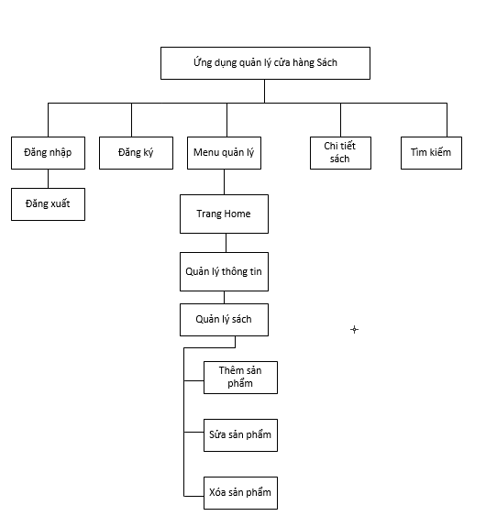

Hình 1 Mô hình thiết kế tổng quát

1. Danh sách Actor

|  |  |  |
| --- | --- | --- |
| **STT** | **Tên Actor** | **Ý nghĩa** |
| 1 | Admin (quản lý) | Đăng nhập và có thể sử dụng toàn bộ chức năng của ứng dụng |

Table 1 Danh sách Actor

1. Danh sách use case

|  |  |  |
| --- | --- | --- |
| STT | Tên Use Case | Ý Nghĩa |
| 1 | Đăng nhập | Cho phép người dùng đăng nhập |
| 2 | Đăng ký | Cho phép người dùng đăng ký tài khoản mới |
| 3 | Menu quản lý | Cho phép người cho phép người dùng vào trang thông tin và trang home |
| 4 | Trang home | Cho phép người dùng xem tất cả các sản phẩm hiện có |
| 5 | Quản lý thông tin | Cho phép người quản lý thông tin tài khoản |
| 6 | Quản lý sách | Cho phép người dùng quản lý thông tin sách |
| 7 | Chi tiết sách | Cho phép người xem thông tin chi tiết sách |
| 8 | Đăng xuất | Cho phép người dùng đăng xuất tài khoản hiện tại và đăng nhập tài khoản khác |
| 9 | Tìm kiếm | Cho phép người dùng tìm kiếm sản phẩm |

Table 2 Danh sách use case

1. Use case tổng quát

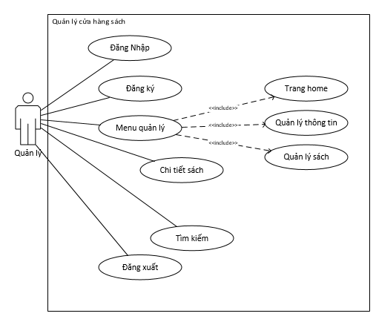

Hình 2 Usecase tổng quát

1. Đặc tả Usecase
   1. Đặc tả usecase Đăng nhập

|  |  |  |
| --- | --- | --- |
| * **Use Case ID** | | UC 1 |
| * **Tên Use Case** | | Đăng nhập |
| * **Tác nhân** | | Admin |
| * **Mô tả:** Dùng đề đăng nhập vào hệ thống | | |
| * **Dòng sự kiện chính:**  1. User khởi động chương trình. 2. Hệ thống hiển thị giao diện đăng nhập. 3. User nhập User name và Password. 4. Hệ thống kiểm tra thông tin tài khoản. 5. Hệ thống đăng nhập vào màn hình chính. 6. Kết thúc Use-Case. | | |
| * **Dòng sự kiện phụ:**  1. Sai mật khẩu:    1. Hệ thống kiểm tra không khớp thông tin tài khoản.    2. Hệ thống thông báo đăng nhập thất bại.    3. Quay lại bước 2 dòng sự kiện chính. | | |
| * **Yêu cầu đặc biệt** | * Không | |
| * **Trạng thái hệ thống trước khi Use-Case được sử dụng:** * User phải có sẵn tài khoản trên hệ thống. | | |
| * **Trạng thái hệ thống khi Use-Case được sử dụng:** * Thành công: User đăng nhập vào đươc hệ thống. * Thất bại: Hệ thống báo lỗi và quay về trang đăng nhập. | | |
| * **Điểm mở rộng** |  | |
| * **Tần suất sử dụng** |  | |

Table 3 Đặc tả usecase đăng nhập

* 1. Đặc tả usecase đăng ký

|  |  |  |
| --- | --- | --- |
| * **Use Case ID** | | UC 2 |
| * **Tên Use Case** | | Đăng ký |
| * **Tác nhân** | | Admin |
| * **Mô tả:** Dùng đề đăng ký tài khoản mới | | |
| * **Dòng sự kiện chính:**  1. User đã chạy ứng dụng 2. User chọn đănh ký 3. Hệ thống hiển thị trang đăng ký 4. User nhập thông tin tài khoản mới 5. User đăng ký 6. Hệ thống kiểm tra thông tin 7. Đăng ký thành công 8. Kết thúc Use-Case. | | |
| * **Dòng sự kiện phụ:**  1. Use không đăng ký 2. Hệ thống quay lại giao diện đăng nhập | | |
| * **Yêu cầu đặc biệt** | * Người dùng đã mở ứng dụng | |
| * **Trạng thái hệ thống trước khi Use-Case được sử dụng:** * Hệ thống hiển thị trang đăng nhập | | |
| * **Trạng thái hệ thống khi Use-Case được sử dụng:** * Thành công: user đăng ký tài khoản mới * Thất bại: đăng ký không thành công | | |
| * **Điểm mở rộng** |  | |
| * **Tần suất sử dụng** |  | |

Table 4 Đặc tả usecase đăng ký

* 1. Đặc tả usecase menu quản lý

|  |  |  |
| --- | --- | --- |
| * **Use Case ID** | | UC 3 |
| * **Tên Use Case** | | Menu quản lý |
| * **Tác nhân** | | Admin |
| * **Mô tả:** admin quản lý thông tin về tài khoản và trang home | | |
| * **Dòng sự kiện chính:**  1. Admin đăng nhập vào ứng dụng 2. Admin chọn quản menu 3. Hệ thống chuyển sang giao diện menu 4. Hệ thống cho quản lý thông tin về tài khoản, quản lý thông tin sách và trở về trang home 5. Admin chọn sử dụng các chức năng trên 6. Hệ thống kết nối đến Database. 7. Database cập nhật lại dữ liệu | | |
| * **Yêu cầu đặc biệt** | * Admin phải đăng nhập vào hệ thống | |
| * **Trạng thái hệ thống trước khi Use-Case được sử dụng:** * Người quản lý phải đăng nhập vào hệ thống | | |
| * **Trạng thái hệ thống khi Use-Case được sử dụng:** * Thông tin được lưu và database. | | |
| * **Điểm mở rộng** | Admin có thể chỉnh sửa trong cơ sở dữ liệu | |
| * **Tần suất sử dụng** |  | |

Table 5 Đặc tả usecase menu quản lý

* 1. Đặc tả usecase Trang home

|  |  |  |
| --- | --- | --- |
| * **Use Case ID** | | UC 4 |
| * **Tên Use Case** | | Trang home |
| * **Tác nhân** | | Admin |
| * **Mô tả:** admin xem tất cả các sách hiện có, có thể chọn 1 quyển sách để xem thông tin chi tiết. | | |
| * **Dòng sự kiện chính:**  1. Admin đăng nhập vào ứng dụng 2. Hệ thống sẽ hiển thị trang home 3. User có thể chọn menu quản lý 4. User có thể chọn một sản phẩm để xem thông tin chi tiết 5. User có thể đăng xuất | | |
| * **Yêu cầu đặc biệt** | * Admin phải đăng nhập vào hệ thống | |
| * **Trạng thái hệ thống trước khi Use-Case được sử dụng:** * Người quản lý phải đăng nhập vào hệ thống | | |
| * **Trạng thái hệ thống khi Use-Case được sử dụng:** * Thông tin được lưu và database. | | |
| * **Điểm mở rộng** | Admin có thể chỉnh sửa trong cơ sở dữ liệu | |
| * **Tần suất sử dụng** |  | |

Table 6 Đặc tả usecase Trang home

* 1. Đặc tả usecase Quản lý thông tin

|  |  |  |
| --- | --- | --- |
| * **Use Case ID** | | UC 5 |
| * **Tên Use Case** | | Quản lý thông tin |
| * **Tác nhân** | | Admin |
| * **Mô tả:** admin quản lý thông tin tài khoản | | |
| * **Dòng sự kiện chính:**  1. Admin đăng nhập vào ứng dụng 2. Admin chọn quản lý thông tin trên menu quản lý 3. Hệ thống chuyển sang quản lý thông tin 4. Admin có thể xem và chỉnh sửa thông tin. 5. Admin chọn sử dụng chức năng chỉnh sửa 6. Hệ thống kết nối đến Database. 7. Database cập nhật lại dữ liệu | | |
| * **Yêu cầu đặc biệt** | * Admin phải đăng nhập vào hệ thống | |
| * **Trạng thái hệ thống trước khi Use-Case được sử dụng:** * Người quản lý phải đăng nhập vào hệ thống | | |
| * **Trạng thái hệ thống khi Use-Case được sử dụng:** * Thông tin được lưu và database. | | |
| * **Điểm mở rộng** | Admin có thể chỉnh sửa trong cơ sở dữ liệu | |
| * **Tần suất sử dụng** |  | |

Table 7 Đặc tả usecase Trang thông tin

* 1. Đặc tả usecase chi tiết sách

|  |  |  |
| --- | --- | --- |
| * **Use Case ID** | | UC 6 |
| * **Tên Use Case** | | Chi tiết sách |
| * **Tác nhân** | | Admin |
| * **Mô tả:** admin có thể xem thông tin chi tiết sách | | |
| * **Dòng sự kiện chính:**  1. Admin đăng nhập vào ứng dụng 2. Admin chọn 1 quyển sách để xem thông tin chi tiết 3. Hệ thống chuyển sang trang thông tin sách chi tiết 4. Hệ thống kết nối đến Database. 5. Hệ thống hiển thị chi tiết sách | | |
| * **Yêu cầu đặc biệt** | * Admin phải đăng nhập vào hệ thống | |
| * **Trạng thái hệ thống trước khi Use-Case được sử dụng:** * Người quản lý phải đăng nhập vào hệ thống | | |
| * **Trạng thái hệ thống khi Use-Case được sử dụng:** * Thông tin được được trích xuất database. | | |
| * **Điểm mở rộng** | Admin có thể chỉnh sửa trong cơ sở dữ liệu | |
| * **Tần suất sử dụng** |  | |

Table 8 Đặc tả usecase chi tiết sách

* 1. Đặc tả usecae quản lý sách

|  |  |  |
| --- | --- | --- |
| * **Use Case ID** | | UC 7 |
| * **Tên Use Case** | | Quản lý sách |
| * **Tác nhân** | | Admin |
| * **Mô tả:** admin quản lý thông tin sách | | |
| * **Dòng sự kiện chính:**  1. Admin đăng nhập vào ứng dụng 2. Hệ thống hiển thị trang home 3. Admin chọn quản lý sách trên menu quản lý 4. Hệ thống chuyển sang giao diện quản lý sách 5. Hệ thống cho phép thêm sách mới, chỉnh sửa thông tin và xóa sản phẩm nếu cửa hàng không còn kinh doanh sản phẩm đó nữa. 6. Admin chọn sử dụng các chức năng trên 7. Hệ thống kết nối đến Database. 8. Database cập nhật lại dữ liệu | | |
| * **Yêu cầu đặc biệt** | * Admin phải đăng nhập vào hệ thống | |
| * **Trạng thái hệ thống trước khi Use-Case được sử dụng:** * Người quản lý phải đăng nhập vào hệ thống | | |
| * **Trạng thái hệ thống khi Use-Case được sử dụng:** * Thông tin được lưu và database. | | |
| * **Điểm mở rộng** | Admin có thể chỉnh sửa trong cơ sở dữ liệu | |
| * **Tần suất sử dụng** |  | |

Table 9 Đặc tả usecase quản lý sách

* 1. Đặt tả usecase tìm kiếm

|  |  |  |
| --- | --- | --- |
| * **Use Case ID** | | UC 8 |
| * **Tên Use Case** | | Tìm kiếm |
| * **Tác nhân** | | Admin |
| * **Mô tả:** cho phép người dùng tìm kiếm sản phẩm | | |
| * **Dòng sự kiện chính:**  1. Admin chọn tìm kiếm 2. Hệ thống hiện khung tìm kiếm 3. Andmin nhập tên sản phẩm 4. Hệ thống kết nối đến Database. 5. Hệ thống sẽ hiển thị sản phẩm tìm kiếm | | |
| * **Yêu cầu đặc biệt** | * Admin phải đăng nhập vào hệ thống | |
| * **Trạng thái hệ thống trước khi Use-Case được sử dụng:** * Người quản lý phải đăng nhập vào hệ thống | | |
| * **Trạng thái hệ thống khi Use-Case được sử dụng:** * Hệ thống sẽ liên kết vào database và hiển thị sản phẩm timd kiếm * Hệ thống báo sản phẩm tìm kiếm không tồn tại | | |
| * **Điểm mở rộng** | Hệ thống sẽ trở lại trang home | |
| * **Tần suất sử dụng** |  | |

Table 10 Đặt tả usecase tìm kiếm

* 1. Đặc tả usecase đăng xuất

|  |  |  |
| --- | --- | --- |
| * **Use Case ID** | | UC 9 |
| * **Tên Use Case** | | Đăng xuất |
| * **Tác nhân** | | Admin |
| * **Mô tả:** admin đăng xuất khỏi hệ thống | | |
| * **Dòng sự kiện chính:**  1. Admin chọn đăng xuất 2. Hệ thống hỏi bạn có chắt muốn đăng xuất 3. Andmin chọn yes 4. Hệ thống sẽ đăng xuất và trở lại trang đăng nhập 5. Hệ thống kết nối đến Database. 6. Database cập nhật lại dữ liệu | | |
| * **Yêu cầu đặc biệt** | * Admin phải đăng nhập vào hệ thống | |
| * **Trạng thái hệ thống trước khi Use-Case được sử dụng:** * Người quản lý phải đăng nhập vào hệ thống | | |
| * **Trạng thái hệ thống khi Use-Case được sử dụng:** * Thông tin được lưu và database. * Hệ thống báo đăng xuất thành công và trở lại giao diện đăng nhập | | |
| * **Điểm mở rộng** | Admin chọn no hệ thống sẽ trở lại trang home | |
| * **Tần suất sử dụng** |  | |

Table 11 Đặc tả usecase đăng xuất

1. Sơ đồ hoạt động
   1. Sơ đồ hoạt động đăng nhập

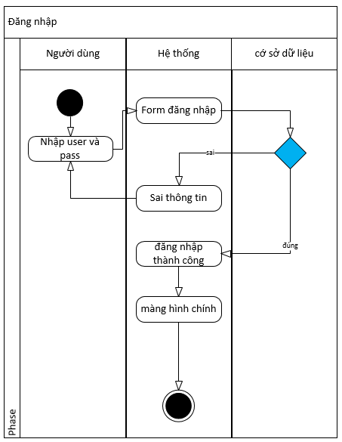

Hình 3 Sơ đồ hoạt động đăng nhập

* 1. Sơ đồ hoạt động đăng ký

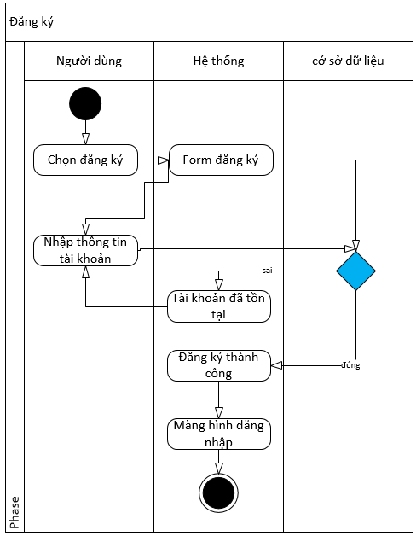

Hình 4 Sơ đồ hoạt động đăng ký

* 1. Sơ đồ hoạt động đăng xuất

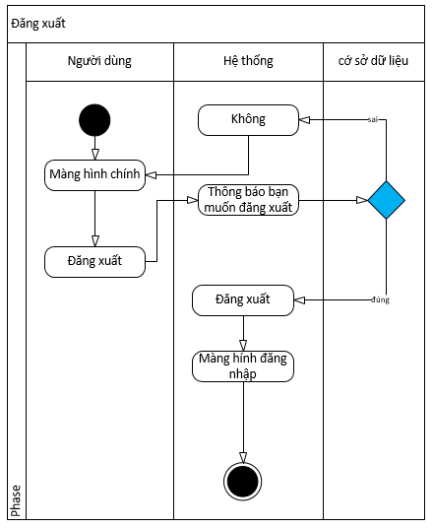

Hình 5 Sơ đồ hoạt động đăng xuất

* 1. Sơ đồ hoạt động menu quản lý

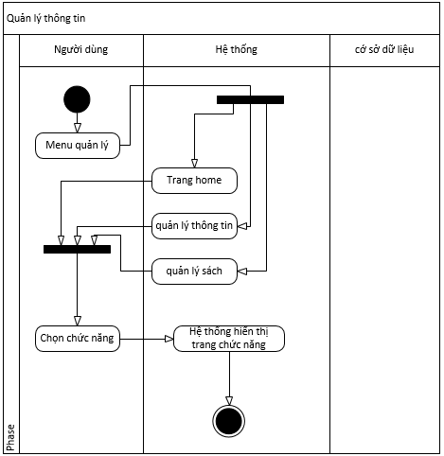

Hình 6 Sơ đồ hoạt động menu quản lý

* 1. Sơ đồ hoạt động quản lý sánh

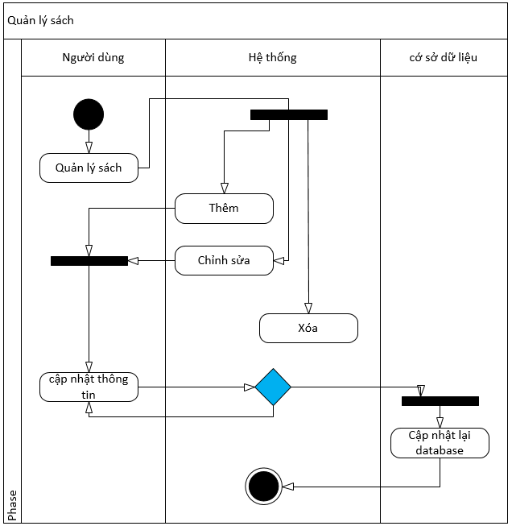

Hình 7 Sơ đồ hoạt động quản lý sách

* 1. Sơ đồ hoạt động quản lý thông tin

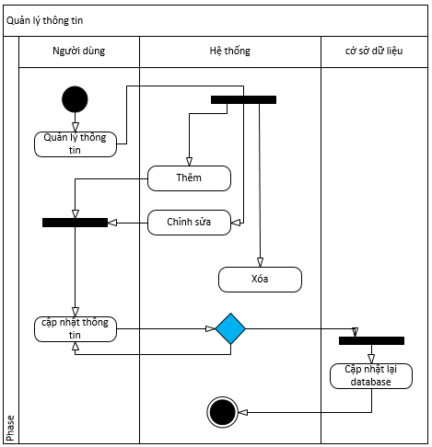

Hình 8 Sơ đồ hoạt động quản lý thông tin

* 1. Sơ đồ hoạt động chi tiết sản phẩm

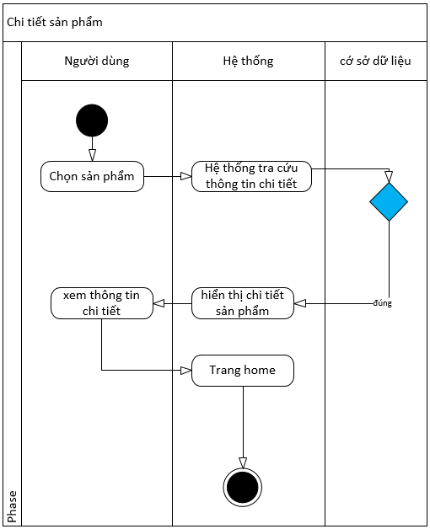

Hình 9 Sơ đồ hoạt động chi tiết sản phẩm

* 1. Sơ đồ hoạt động tìm kiếm

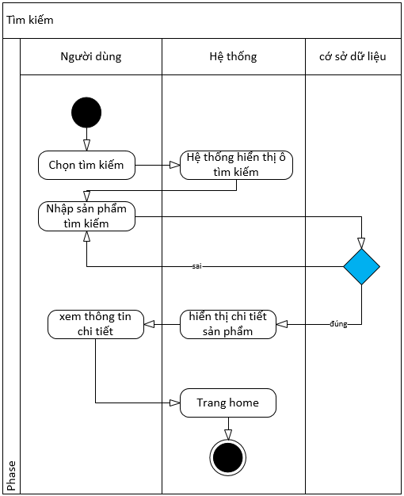

Hình 10 Sơ đồ hoạt động tìm kiếm

CHƯƠNG III THIẾT KẾ CƠ SỞ DỮ LIỆU VÀ XÂY DỰNG ỨNG DỤNG

1. Thiết kế cơ sở dữ liệu

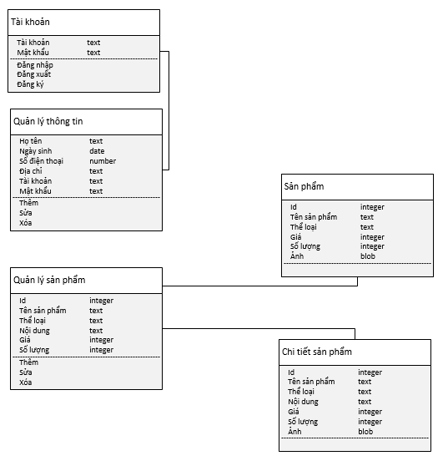

Hình 11 thiết kế cơ sở dữ liệu

1. Giao diện đăng nhập

Đây là màng hình bắt đầu khi ứng dụng được chạy.

Tại đây người dùng nhập tài khoảng và mật khẩu để đăng nhập.

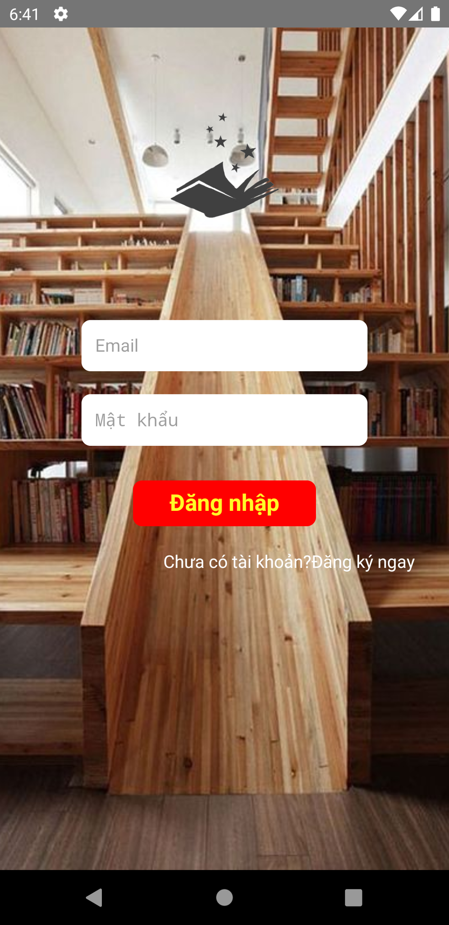

Hình 12 Giao diện đăng nhập

1. Giao diện đăng ký

Giao diện cho phép người dùng đăng ký tài khoản

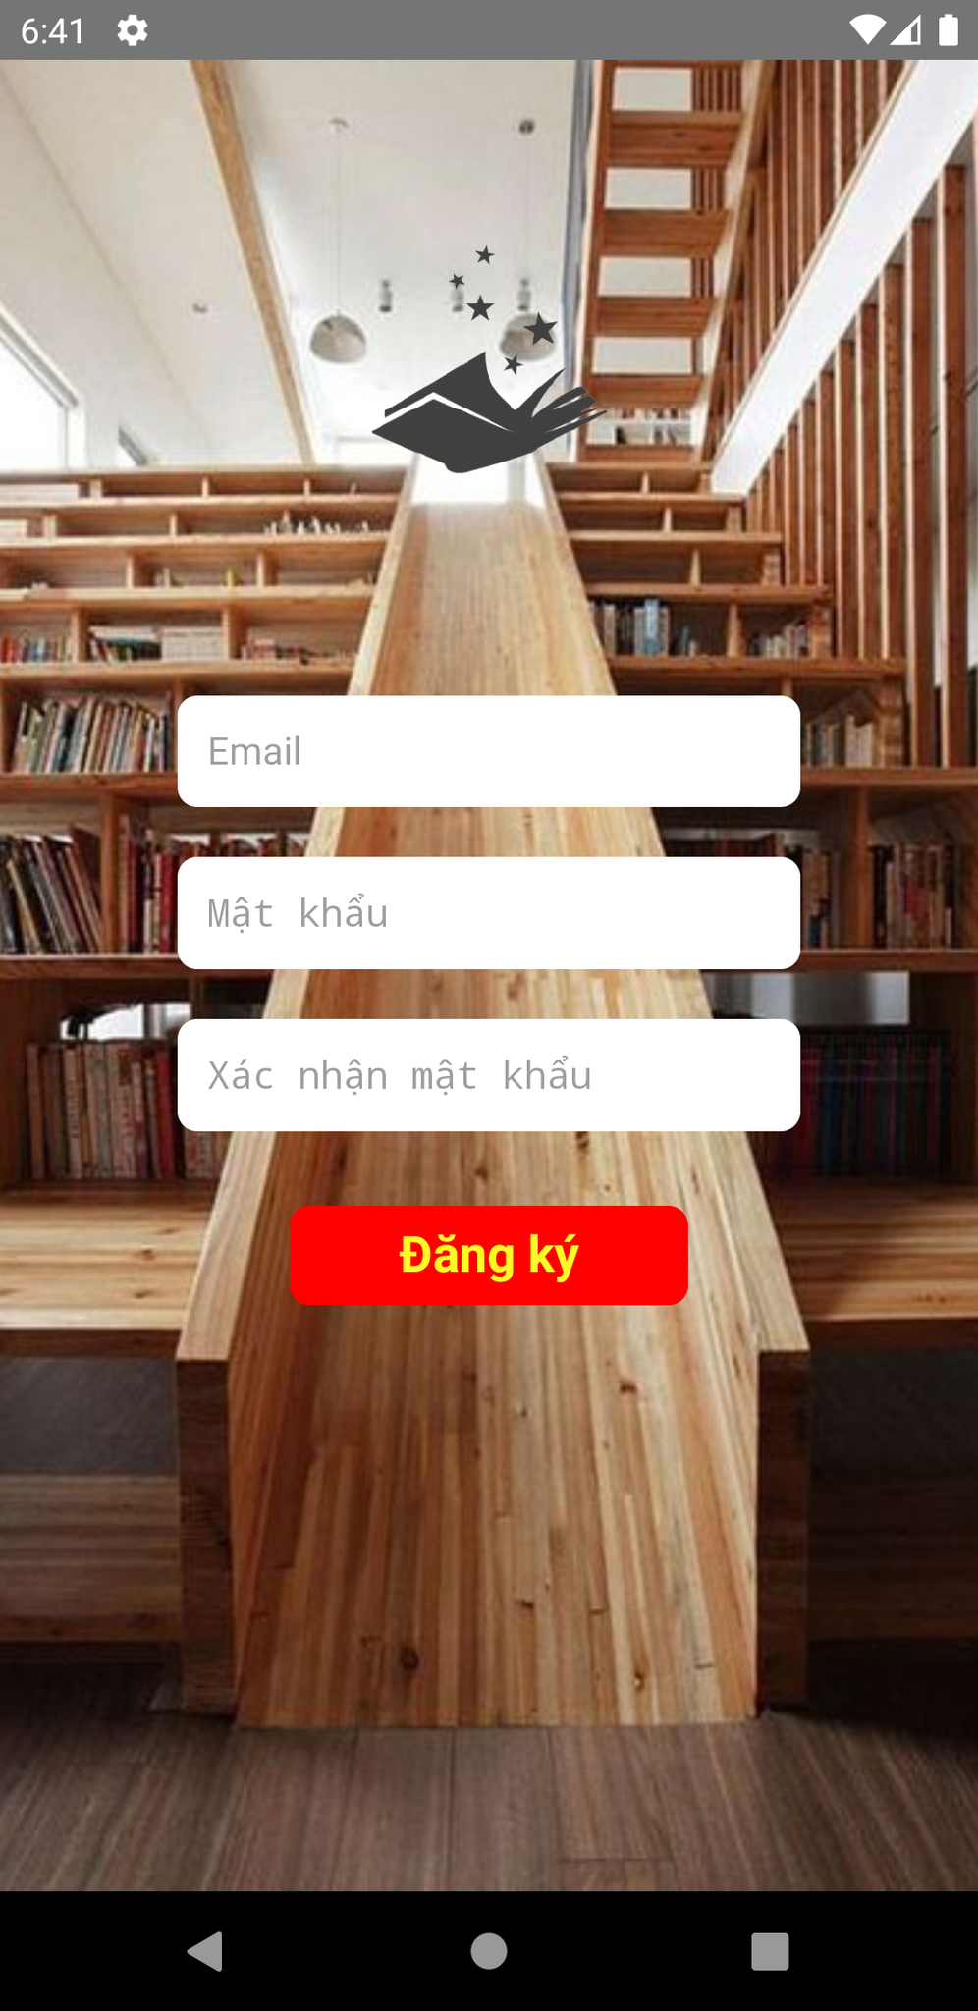

Hình 13 Giao diện đăng ký

1. Giao diện trang home

Trong giao diện này người dùng có thể chọn các thể loại sách, tìm kiếm, quản lý với thanh menu. Chọn một loại sách để xem thông tin chi tiết.

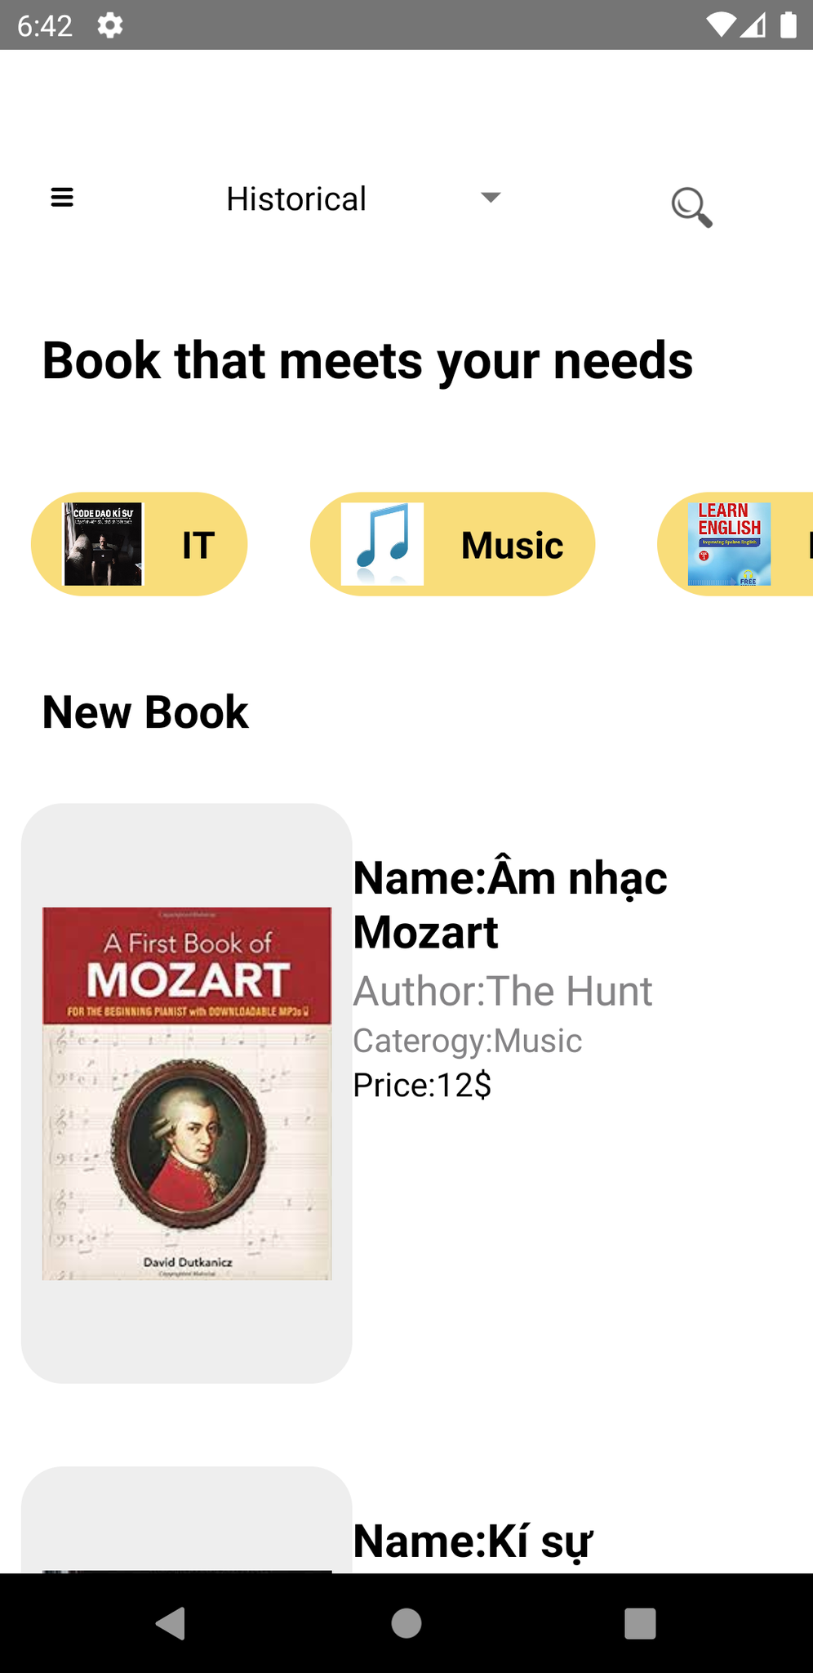

Hình 14 Giao diện Home

1. Giao diện chi tiết sản phẩm

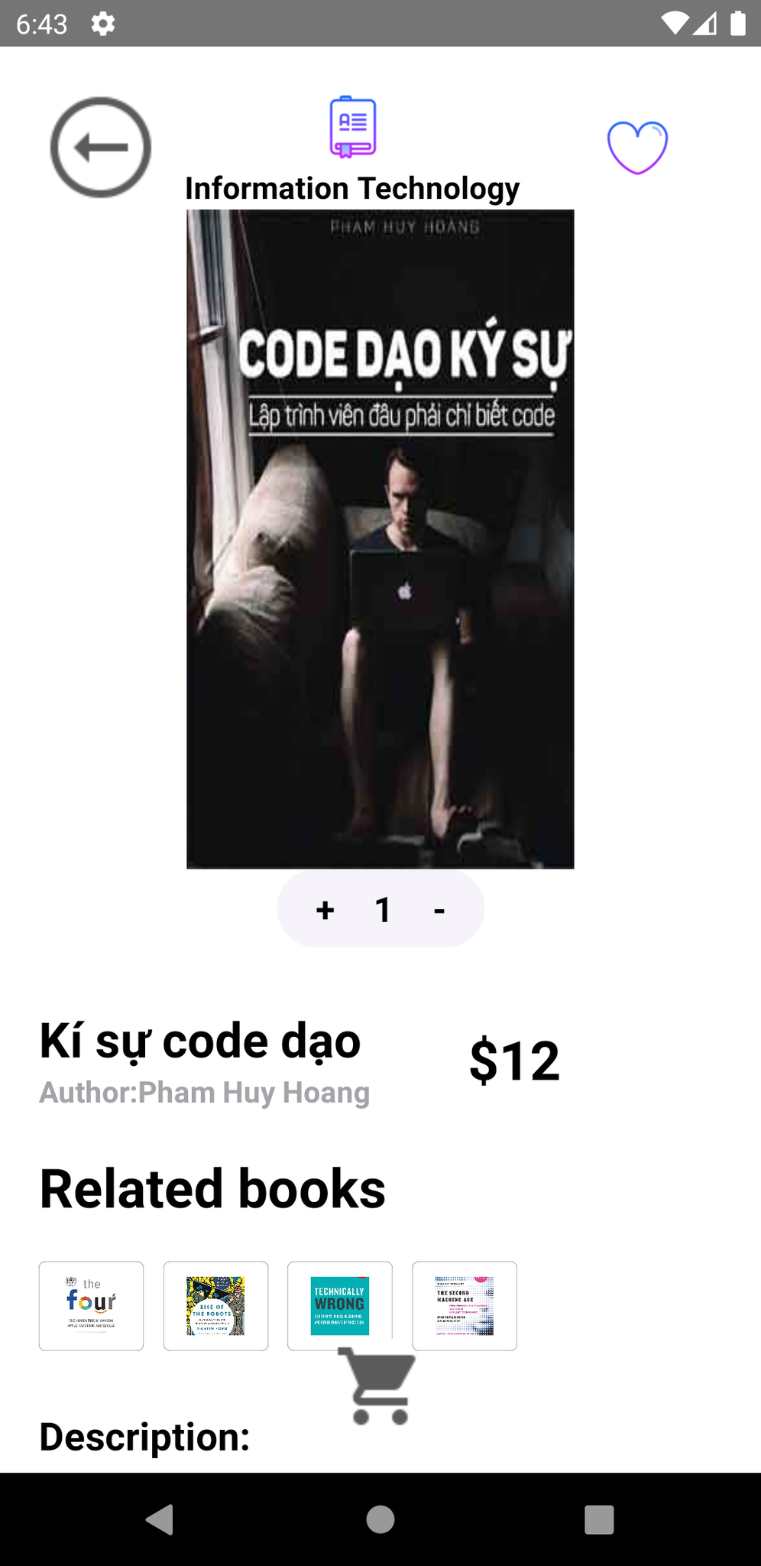

Hình 15 Giao diện chi tiết sản phẩm

CHƯƠNG IV KẾT QUẢ VÀ PHƯƠNG HƯỚNG PHÁT TRIỂN

1. Kết quả đạt được

Nhóm em đã sử biết được cách lập trình với **React native, Java Script 6** và **Visual Studio Code** để xây dựng nên ứng dụng quản lý của hàng sách. Đã thiết kế và cài đặt thành công ứng dụng. Song, vì kỹ năng lập trình còn hạn chế nên ứng dụng vẫn chưa thật sự hoàn thiện và đầy đủ chức năng như mong muốn.

* 1. Ưu điểm của ứng dụng
* Giao diện dễ sử dụng.
* Có thể chọn và xem thông tin chi tiết của sản phẩm.
* Về cơ bản nhóm em đã có thể đổ dữ liệu từ database để lấy thông tin chi tiết của một sản phẩm
  1. Những hạn chế

- Do việc hạn chế về thời gian, và khả năng design giao diện còn chưa đẹp hoàn thiện nhất và còn một số sai sót trong công đoạn thiết kế.

-Còn một số chức năng chưa được hoàn thiện.

-Vì một số chức năng chưa hoàn thiện nên chỉ có các giao diện cơ bản như đăng nhập, đăng ký, trang home, và chi tiết sản phẩm.

-Chưa xây dựng được nhiều chức năng khác.

1. Phương hướng phát triển

Trong thời gian tới em sẽ design giao diện ứng dụng đẹp hơn và tiếp tục hoàn thiện các chức năng còn chưa thể sử dụng, hoàn thiện về các chức năng quản lý là phần không thể thiếu trong hành trình phát triển sau này của ứng dụng và bổ sung thêm các chứ năng mới nhằm mang lại sự tiện dụng nhất cho người dùng. Trong tương lai, em hi vọng sẽ cố gắng hoàn thiện tốt đề tài này và cố gắng đáp ứng đầy đủ các yêu cầu của hệ thống.

KẾT LUẬN

Qua quá trình làm đồ án với đề tài “Xây dựng ứng dụng quản lý cửa hàng sách”, giúp em hiểu được một số phương pháp phân tích thiết kế hệ thống, từ đó đã áp dụng các hiểu biết của mình để phân tích thiết kế hệ thống cho bài toán ứng dụng di động. Nhóm em đã sử biết được cách lập trình với **React native, Java Script 6** và **Visual Studio Code** để xây dựng nên ứng dụng quản lý của hàng sách. Với kỹ năng lập trình còn hạn chế và khả năng design còn hạn chế nên ứng dụng vẫn chưa hoàn hảo nhất. Trong tương lai nhóm em sẽ tiếp tục hoàn thiện ứng dụng này nới giao diện đẹp hơn và nhiều chức nang mới hơn mang sự tiện lợi tối ưu nhất có thể. Vì vậy em kính mong thầy, cô xem xét, chỉ bảo và giúp đỡ để em có thể hoàn thành đề tài tốt hơn.

TÀI LIỆU THAM KHẢO

[1] Ethan Holmes, Tom Bray - Getting Started with React Native: Learn to build modern native iOS and Android applications using JavaScript and the incredible power of React, Packt Publishing, 2015

[2] <https://facebook.github.io/react-native/docs/0.58/getting-started>

[3] Mew, Kyle, *Mastering Android Studio 3: build dynamic and robust Android applications,* PACKT Publishing, 2017

[4] Vance, Rebecca, *Professional android 4*, Tritech Digital Media, 2018.

[5] Visual Studio Code, Figma, Visual Paradigm